s | Costruzioni geometriche con riga e compasso  La retta parallela a una retta data, passante per un punto dato.

Costruiamo la retta parallela ad una retta data, passante per un punto P esterno alla retta data.

Traccia una retta r su un foglio A4. Fissa un punto P esterno alla retta.
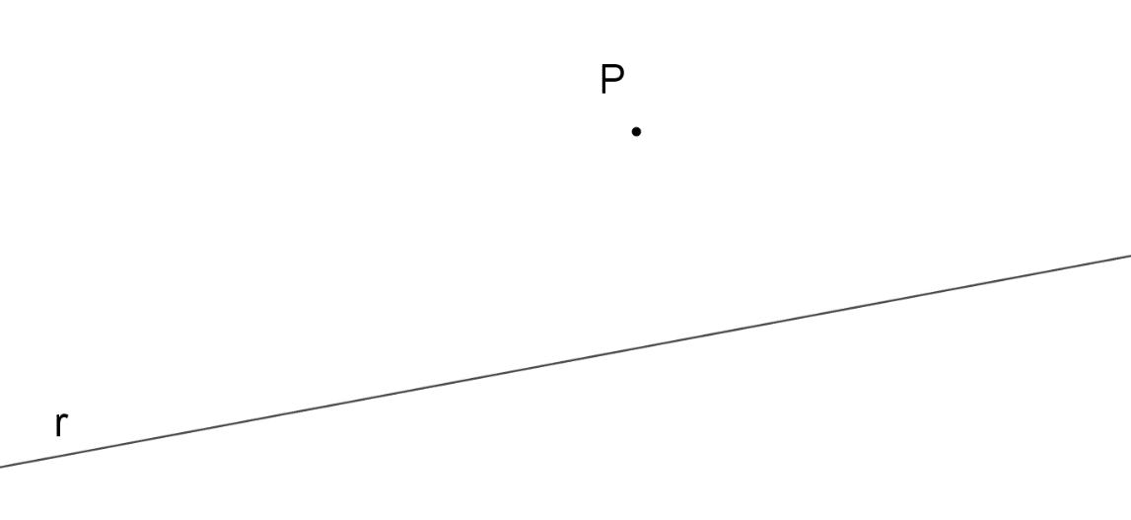

Questa è la costruzione finale che vogliamo ottenere:
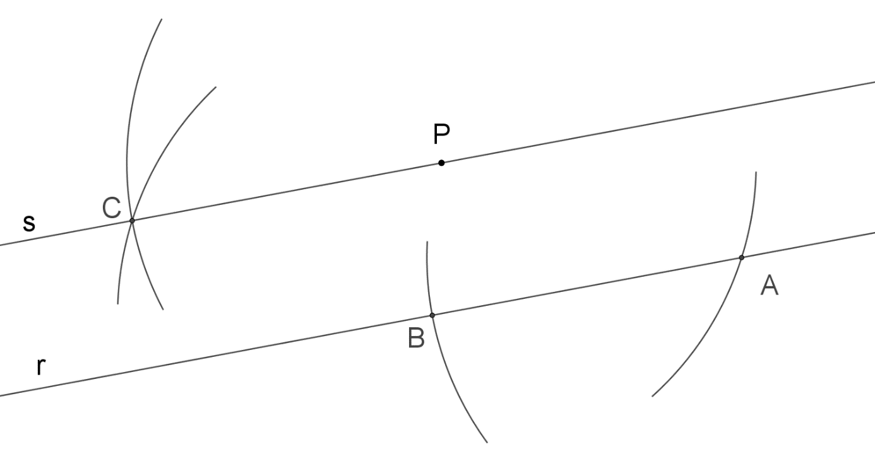

La retta s è parallela alla retta r.
Il quadrilatero APCB è un rombo.

Prova a trovare tu la strategia per costruire la retta s.

Domande:
- Che tipo di triangolo è BAP? ……………………………………………………
- Che tipo di triangolo è BPC? ……………………………………………………
- È vero che BAP e BPC sono congruenti? ……………………………………………
- È vero che CBA e CAP sono congruenti? ……………………………………………
- È maggiore l’area di BAP o quella di CBA? …………………………………………

Attività per chi ha già finito:
Traccia una retta r, colloca un punto P esterno alla retta e costruisci la retta s parallela alla retta r e passante per il punto P.
Traccia poi una retta t, in modo che sia incidente alle rette r e s.
Osserva gli angoli che si formano con le intersezioni tra le varie rette.
Noti qualcosa? Ci sono angoli congruenti? Quali?
…………………………………………………………………………………………………..
…………………………………………………………………………………………………..
…………………………………………………………………………………………………..
…………………………………………………………………………………………………..

